Контрольная работа
Вариант 2
по дисциплине «Антропология»
по специальности 37.05.01 «Клиническая психология»
Форма обучения: очная, с использованием дистанционных технологий

Номер группы:

Фамилия

Имя

Отчество

2020-2021 уч.год

Контроль знаний по теме 1
«Человек – объект живой природы. Происхождение и развитие жизни. Клеточные и неклеточные формы жизни. Эволюционное учение. Эволюция живых систем. Микро- и макроэволюция.»

ВОПРОС | Место для Вашего ответа.  Вы должны уместить ответ в отведенное поле, не увеличивая его!
1. Какая молекула согласно концепции генобиоза является первичной в ходе эволюции?
2. Критерии биологического прогресса

3. Назовите гипотезу возникновения жизни, согласно которой жизнь существует вечно.
4. Заполните хронологическую таблицу Эр и Периодов | Эра и периоды  I.  II.  III.  периоды  IV.  периоды  V.  периоды
5. Назовите Эру, в которую произошло появление первых пресмыкающихся

Контроль знаний по теме 2.
«Характеристика основных свойств живого.
Клеточный уровень организации живого. Строение клетки и внутриклеточных структур.»

ВОПРОС | Место для Вашего ответа.  Вы должны уместить ответ в отведенное поле, не увеличивая его!
1. Запишите элементы-органогены

2. Запишите основные компоненты эукариотической клетки
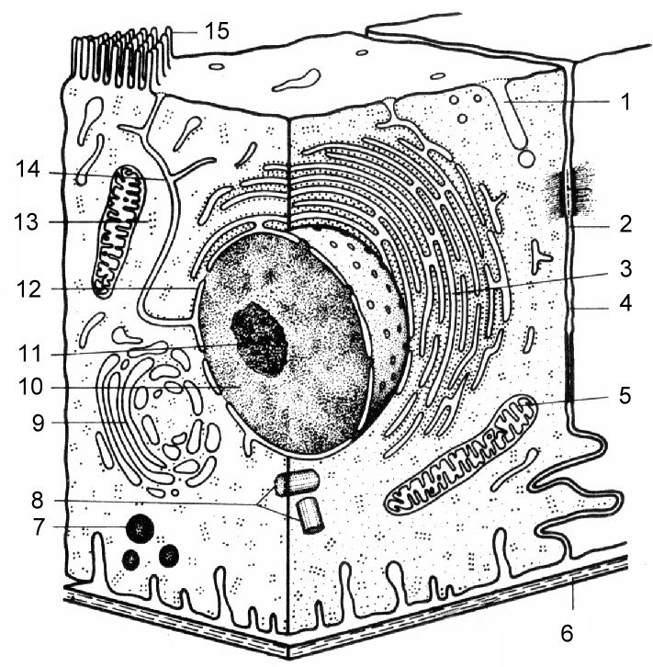 | 3. Какая структура клетка обозначена цифрой 3? Назовите два вида данной структуры и в чем основное структурное отличие?  Какую функцию выполняют структуры расположенные на поверхности одного из видов?
4. У больного отек мозга. Какой тип раствора надо ввести, чтобы снять отек? Что произойдет с клетками мозга под влиянием данного раствора? Как называется данное явление?

5. В деления клетки произошло неправильное расхождение хромосом. С функцией каких органелл это может быть связано?

Контроль знаний по теме 3.
«Концепции антропогенеза. Место человека в природе. Доказательства животного происхождения человека. Факторы антропогенеза. Эволюция семейства гоминид. Этапы эволюция человека. Биосоциальная природа человека»
ВОПРОС |  | Место для Вашего ответа.
1. Назовите ученого, который первым предложил гипотезу происхождения человека от обезьяноподобных предков, перешедших от лазанья по деревьям к хождению по земле.
2. Формулировка какого закона приведена далее: эмбрионы разных систематических групп имеют между собой гораздо больше сходства, чем взрослые формы тех же видов.
Кто автор этого закона?
К какой группе доказательств животного происхождения этот закон относится?
3. Заполните пробелы в схеме

Подсемейство Понгины

Понгиды

Семейство гиббонов
Низшие узконосые (мартышковые)

Отряд приматы
Полуобезьян (Низшие приматы)
Лемуры, тупайи, долгопяты

Широконосые обезьяны (Американские или обезьяны Нового света) к которым относятся игрунковые и цебиды (цепкохвостые)

4. Запишите черты человека, сформированные у человека, в результате использования руки в трудовой деятельности («комплекс трудовой руки»)

5. Прочитайте описание и сделайте вывод, о какой ископаемой форме идет речь, к какому этапу эволюции человека относится эта ископаемая форма, какой вид рода Homo ей соответствует.
Возраст – 300 – 100 тыс. лет; масса мозга – 1300 – 1600 г; лобные доли мало развиты, лоб покатый, свод черепа низкий, надглазничный валик сплошной, затылок нависающий, лучше развиты центры речи. Орудия: рубила, скребки, костяные орудия – отличаются большей правильностью и тщательностью обработки. Найдены следы костров и обгоревшие кости животных. Создатели мустьерской культуры.

Контроль знаний по теме 4.
«Морфология человека. Мерология и соматология. Методы антропоскопии: фенотипический и дерматоглифисеский анализ. Антропометрические исследования: кефало- и краниометрия, сомато- и остеометрия.»

ВОПРОС | Место для Вашего ответа.  Вы должны уместить ответ в отведенное поле, не увеличивая его!
1. Приведите таблицу оценки уровня стигм дизэмбриогенеза при проведении фенотипического анализа | Число МАР Оценка уровня МАР
2. Как называется кость черепа под цифрой 6? К какому отделу черепа она относится? Парная или нет?
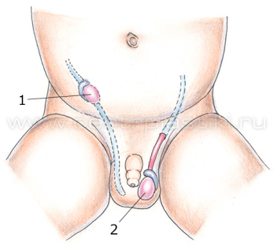
3. На фото представлена МАР органов половой системы. Как она называется и в чем ее суть? Является ли данный признак подтверждением наследственного заболевания? Как расценивать регистрацию данного признака.

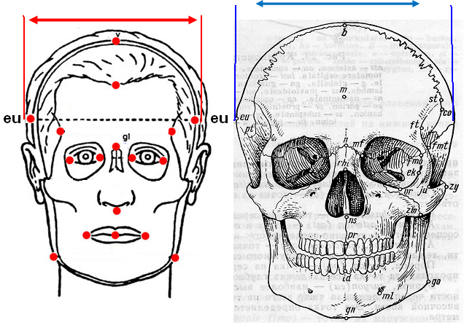4. Как называется измеряемый показатель? Между какими точками его определяют?

5. Определите тип пальцевого узора представленного на рисунке. Его буквенное обозначение и количество дельт (трирадиусов)

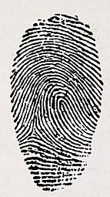

Контроль знаний по теме 5.
«Индивидуальное развитие человека. Этапы онтогенеза человека. Прогенез: гаметогенез, осеменение, оплодотворение. Морфология половых клеток. Эмбриогенез. Периодизация. Провизорные органы»

ВОПРОС | Место для Вашего ответа.  Вы должны уместить ответ в отведенное поле, не увеличивая его!
1. Как называется этап онтогенеза в ходе которого происходит гаметогенез, осеменение и оплодотворение?
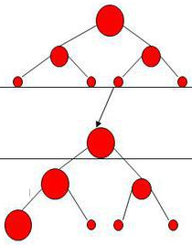2. Как называется процесс, представленный на схеме?
Какие периоды он включает?
Как называются клетки на каждом этапе и в ходе какого процесса они образуются?
Какое число хромосом и хроматид содержится в клетках на этих этапах?

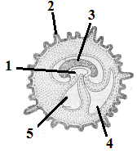3. Что обозначено цифрой 3? Что содержит эта структура? Запишите функцию этой структуры

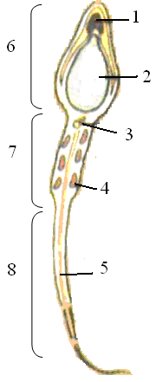4. Что изображено на рисунке?
Что обозначено цифрой 2?
Функция этой структуры.

5. Определите количество хромосом и хроматид в яйцеклетке во время первого блока овогенеза и дайте объяснение. Какой стадии гаметогенеза это соответствует и как называются клетки? На каком этапе индивидуального развития это происходит?

Контроль знаний по теме 6.
«Постэмбриональное развитие. Соотношение онто- и филогенеза. Онтогенетическая изменчивость. Критические периоды онтогенеза человека. Тератогенез.
Онто-филогенетические обусловленные пороки развития систем органов.»

ВОПРОС | Место для Вашего ответа.  Вы должны уместить ответ в отведенное поле, не увеличивая его!
1. Как называется тип постэмбрионального онтогенеза, включающий следующие стадии: яйцо-личинка-взрослая особь?
Для кого характерен такой путь?
2. Критические периоды онтогенеза – это этапы перехода от одного типа функционирования или обмена веществ к другому, характеризующиеся ______ ____________________________________к действию разнообразных раздражителей.

Добавьте недостающую фразу в текст на основе лекционного материала.
3. На основе лекционного курса запишите положения теории критических периодов (Ц.Стоккард):

4. Изучив материалы, изложенные в тетради для самостоятельных работ, ответьте на вопрос.
Какие онтофилогенетические преобразования в ходе внутриутробного развития происходят со второй жаберной (или подъязычной) дугой? И из чего она состоит?

5. Какая «катастрофа» произошла в странах Европы, США, Японии и др. связанная с тератогенным эффектом лекарственного препарата, которая привела к рождению от 8 000 до 12 000 детей (по разным данным) с грубыми пороками развития?
О каком лекарстве идет речь?
Дефекты какой(их)систем органов были чаще?

Контроль знаний по теме 7.
«Возрастная и популяционная антропология. Факторы роста и развития. Биологический и хронологический возраст. Старение и продолжительность жизни. Генотипический и фенотипический полиморфизм. Конституционология.»

ВОПРОС |  |  | Место для Вашего ответа.
1. Как называется возраст, отражающий степень морфологического и физиологического развития организма

2. Какой гормон, участвующий в регуляции роста, вырабатывается гипофизом?
Какое заболевание развивается при его избыточной продукции у взрослых?
Дайте характеристику данной патологии (не более 2-3 предложений)

3. Изучите материал по свободнорадикальной теории старения Д. Хармана (интернет ресурсы). Опишите суть теории в 5-7 предложениях

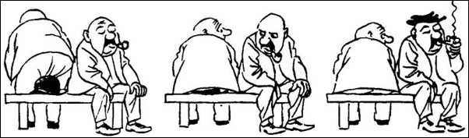
4. Определите тип конституции и ее автора.
Человек, имеющий сильный, уравновешенный, инертный тип нервной системы; медлительный, невозмутимый, с устойчивыми стремлениями и более или менее постоянным настроением, со слабым внешним выражением душевных состояний (М.И.Кутузов, И.А. Крылов).

5. Задача по популяционной генетике (на закон Харди-Вайнберга).  Альбинизм наследуется как рецессивный аутосомный признак. Заболевание встречается с частотой 1 : 20 000 населения. Определите генетическую структуру популяции (% гомо- и гетерозигот). |  | Требуется полное оформление задачи, а не только ответ!
Контроль знаний по теме 8.
«Экология человека. Адаптация и адаптивные типы. Этническая антропология. Расогенез.»

ВОПРОС |  | Место для Вашего ответа.  Вы должны уместить ответ в отведенное поле, не увеличивая его!
1. Схема какого процесса представлена на схеме? Ее автор? Что обозначено буквами А, Б и В?

2. На основании материала лекции и учебного пособия, дайте короткую характеристику стадии резистентности в ходе развития адаптационного синдрома

3. Запишите основные экологические критерии характерные для арктического адаптивного типа

4. Прочитайте характеристику:
Широкая лабильность психических реакций, обеспечивает способность переживать постоянные стрессы и приводят к нарушениям нервной ССС, обмена веществ.
О каком адаптивном типе идет речь

5. На основе лекции и учебного пособия запишите доказательства единства рас

